Hoja de trabajo 6

Como podemos ver en la tabla, el tiempo más corto de las implementaciones fue el de HasMap. Se realizaron 5 tomas de tiempo para verificar y HashMap es el más rápido, en promedio.

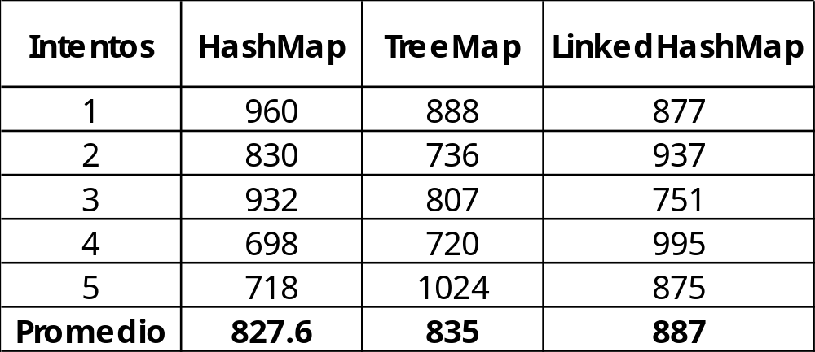

La complejidad de HashMap es de O(1) ya que al observar la gráfica podemos ver que se asemeja mucho a una línea recta, por lo tanto la complejidad en el tiempo es constante.

